Андрей Теслинов. Бизнес-перемены: 9 законов и 70 уроков настройки вашего бизнеса
Тема системного подхода к ведению бизнеса и управлению организацией занимает меня давно. Даже в рубрикаторе настоящего блога эта тема идет под номером один! На сайте я опубликовал цикл заметок о законах кибернетики, применяемых в управлении организациями. А в планах у меня была статья о связи законов диалектики и управления. Но… Андрей Теслинов опередил меня и выпустил книгу, в которой рассматривает законы диалектики в собственной интерпретации и их применение к нашей бизнес-реальности. Оставлю собственные исследования до лучших времен, а сегодня представлю книгу:
Мышление в эпоху знаний …чем убедительнее наши модели реальности, тем сложнее принимаются перемены. …Известно, что не всякий опыт развивает нас. Мы учимся только на том опыте, который становится предметом нашей живой рефлексии, нашей живой критики и осмысленного обобщения. Если менеджер совершил нечто сегодня, а негативные результаты сказались через год, обучение вряд ли произойдет. …позиция автора противостоит «рецептурному» мышлению. Главное в этой книге примеры мышлении, осмысления феноменов бизнеса, которые предлагаются. Существенны сами способы объяснения все более усложняющейся действительности, которые открывает диалектический взгляд на нее.
Если пытаться объяснять бизнес, исходя только из его собственных законов, то... ничего не получится. Можно пытаться выводить рецепты успеха бизнеса из него самого, из успешного опыта предприимчивых бизнесменов, но такие рецепты имеют короткий период действия это доказано. Чтобы воспользоваться успешным опытом, нужно воспроизвести в точности все условия, в которых возник тот или иной рецепт. Неудачные попытки воспользоваться опытом японских компаний в Европе или даже в «самой» Америке, откуда исходит самый мощный поток поучений миру, связаны именно с этим, с невозможностью воспроизвести в точности все условия японского бизнеса. Ровно по этой же причине европейский опыт не приживается в России — мы живем, действуем и мыслим по-другому. Что же делать? Выход есть – нужно пренебречь готовыми рецептами и подняться туда, откуда они исходят, — к законам бизнеса. Но этот подъем над готовыми рецептами чужого успеха возможен лишь при условии, что мы выходим за пределы самого бизнеса и ищем законы развития более широкого действия.
Глава 1. Активность
Покой – сладкий сон. …конфликты нужны компании. При возникновении покоя компания «теряет» в успешности. От ценителей порядка в организациях можно услышать такое: «Что не измеряется, тем и не управляется». Это верно — на этом стоит кибернетика. Из этой идеи вырастают различные системы контроля и оценивания. Однако уже замечено – контроль над деятельностью оттягивает силы. А сильный контроль и вовсе истощает компанию, не давая желанного эффекта. Менеджмент не контролируется до конца никогда, как бы мы ни желали этого. «Отпускайте ситуацию — часто это помогает сильнее контроля». Скорость перемен нарастает (рис. 1).
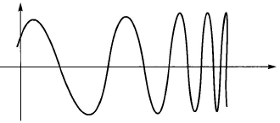
Рис. 1. Перемены «побежали»
Пример линейкой зависимости: вложили в проект 1 млн. руб., рассчитали, что на выходе получится 2 млн. Запустили проект и, действительно, получили. А потом повторяете эти действия и результат тот же. Почувствовали иронию? …так не бывает. Поведение сотрудников, дистрибьюторов, инвесторов, ваше собственное поведение уже нельзя снести к такой простой формуле она может быть только нелинейной. Именно поэтому события все больше напоминают хаос, чем порядок. Неопределенность усиливается. Усиливается интерес к гибким ресурсам.
Принцип активности – развитие происходит благодаря чьей-то активности, которая при этом непрерывно тратиться.
…полный поток энергии на входе в организацию N разделяется на активный поток А, которым творится развитие, и пассивный поток Р, который просто тратится на обогрев. Причем N=A+P (рис. 2). …энтропия (поток энергии, отнесенный к единице объема) непрерывно растет. То есть свободная энергия уменьшается. Проще говоря, без специальных усилий активная энергия в компании объективно уменьшается.
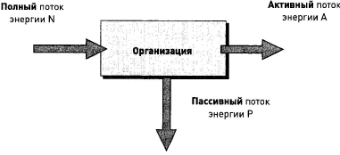
Рис. 2. Организация как тепловая машина
…на удалении от истока сила воды ослабевает. Самый мощный напор – у начала истока. На удалении от истока струи слабеют – здесь они начинают подчиняться не только напору, но и другим влияниям.
Принцип активности, о котором мы говорим, можно наблюдать повсюду. Человек занимается чем-либо только, когда у него есть интерес. Назовите это желанием, голодом, любопытством, мотивом, смыслом — все едино. Заканчивается интерес, и заканчивается активность. Продолжение любой деятельности это расходование интереса. На расстоянии от интереса человек пассивен и скушен.
В колыбельных цивилизациях свобода человека измеряется количеством вещей, которые у него есть. Чем вещей меньше, тем человек свободнее. Вещи – это та самая связанная энергия, тот самый «нагрев», который отбирает силы. …изменчивость – это растрата некоего исходного ресурса, исходной активности.
Принцип активности для бизнеса:
- Нельзя сделать в компании что-либо раз и навсегда! Организационная структура, которую директоры тщательно выстраивали под задачи бизнеса, однажды станет неадекватной этим задачам. Отношения между сотрудниками когда-то ухудшатся. Без вмешательства, без добавления энергии культура компании когда-то перестанет помогать «склеивать» ее разрозненные части, готовьтесь! Можно оставить что-либо без управления, без добавления порций энергии лишь условно, лишь на какое-то время.
- Бессмысленно управлять процессами – они пусты без оживляющей силы. Управляй интересами людей – процессы возникнут.
- В активность людей природа заложила естественную энергетику. Ее нужно освобождать и придавать ей направление, иначе она потратится на «обогрев» окружения. Если не вы ее используете, то кто-то другой или что-то другое – все должно куда-то деваться.
- Вовлекай людей в управление. Правильно рекомендуют в учебниках менеджмента – расширяй каналы коммуникации. делегируй полномочия, управляй приверженностью и лояльностью персонала, поддерживай справедливость, поглаживай и поощряй – это освобождает активности. Как следствие – это сдерживает то самое «сдуванне» активности персонала, которое ускоряется в наши дни. Освобождающуюся при таком управлении активность разного рода можно использовать. Возникший интерес, возбужденная эмоция, желание – это ресурс, горка, по которой можно «съехать».
- Ускоряй процессы «размораживания» команд, реагирования на перемены, обновления деятельности и прочее. Делается это относительно несложно регулярным, ритмичным, экономичным «раскачиванием», приучением людей к переменам. Зато отдача от этого раскачивания огромная – снижаются затраты на «разогрев» персонала. Именно этим свойством сильны компании с проектной культурой, В них каждый сотрудник приучается одновременно работать и жить в нескольких проектах, отчего переключение с одной деятельности на другую происходит почти беззатратно.
- Приставляй чудаков к сложным ситуациям с непросчитываемыми, нелинейными свойствами. То есть людей с такими же нелинейными свойствами – они скорее разрешат проблемы. Чудаки как личностные «многополярники» легче, естественнее состыковываются со сложными задачами. И напротив, не подпускай их к задачам простым. Не создавай лишние барьеры энергообмену между людьми и ситуациями.
- Конкуренция ускоряет динамику и, как следствие, растрачивает, истощает среду. Она уместна в малых формах или в сочетании с покоем. Ради освобождения каналов энергии стоит разнообразить практику подчиненных, сотрудников. Сильнейшие энергетические барьеры – наши представления о чем бы то ни было. Освобождение от застывших ментальных моделей высвобождает мощную энергию.
- В период ускоряющихся перемен бессмысленно поддерживать «холодные» отношения как бы «впрок». Энергию надо концентрировать и тратить на актуальное.
- Предпринимательская компания нынче переигрывает компании с отлаженными бизнес-процессами. Выигрывает та культура, которая сверху донизу организована для непрерывного улучшения (подкачки) деятельности. Такая культура активнее других.
- Задействуй в людях энергию разных планов – эмоциональную, физическую, интеллектуальную, духовную, душевную... всю, какая только есть. Ее много невостребованной и, стало быть, тратящейся в обогрев.
- Не оставляй начатое без энергии своей души.
Глава 2. Двойственность
Если в организации много регламентов, она может начать проигрывать конкурентам. Возможно, это следствие того, что осталось слишком мало беспорядка; это тоже опасно! …Почему-то в менеджменте нет такого учения, которому не противостояло бы другое.
…правило второе: все меняется между полярными значениями собственных свойств. …любое состояние любого объекта природы есть лишь некоторое соотношение его полярных свойств.
Примите точку зрения, состоящую в том, что изменение в вашей организации – это изменение соотношений полярных СВОЙСТВ и больше ничего. Завтра, скажем, в ней будет больше эмоций, чем рационального подхода к делу, а потом это соотношение изменится (рис. 3). Следствия принципа полярности.
- перемены – это игра соотношения полярных свойств (которая происходит по причине принципа активности);
- расстаньтесь с надеждой на то, что какое-то изменение может продолжаться в начатом направлении всегда.
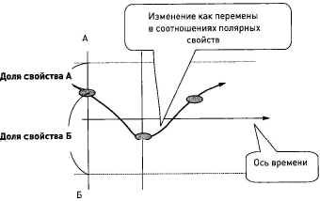
Рис. 3. Любое состояние любого объекта есть соотношение противоположных свойств
Ни один из полюсов чего бы то ни было по объективным законам природы не является ни хорошим, ни плохим. …природа вещей не знает, что зрелость лучше беспомощности, что альянс лучше одиночества, аутсорсинг лучше развития собственных компетенций. Все полярные свойства у вещей не хороши и не плохи, они просто есть. Вот это, пожалуй, главный признак логики, которую вам стоит принять, содержать в себе противоположности равноистинными.
Состояния Ян и Инь было принято толковать широко. Во-первых, Ян и Инь – это противоположности, но не такие, как «да» и «нет». Они дополняют друг друга и отдельно существовать не могут. Во-вторых, они взаимозависимы: если в некотором состоянии больше свойства Ян, то меньше свойства Инь; если больше силы, то меньше слабости; если больше старости, то меньше молодости и так далее. В-третьих, действительное свойство или, можно сказать, состояние любого "естественного процесса это не сумма Ян и Инь, а синтез – нечто третье, иное, чем полюса. Это совместное проявление противоположных свойств. Принцип «да» «нет» в природе не действует!
Там, где ты управляешь, создавай или хотя бы не уничтожай полярности – это поможет развиваться и выживать.
Принцип полярности для бизнеса:
- Противоположности разного рода – это резерв руководителя;
- Нельзя в компании создан, что-либо со свойствами, лишенными своих «дополнений»; …ничто не возникает без противоположного: единодушие без предательства, смех без слез, прорыв без потерь, лидерство без аутсайдеров.
- Природа управления альтернативна.
Глава 3. Предельность
…то, что ценится очень высоко, наносит наибольший вред …на вершине успеха и славы любого из нас ожидает неудача. …на этой вершине, кроме неудачи больше вообще ничего нет – остается только спускаться вниз. Уровень живучести компании в условиях внешних перемен напрямую зависит от ее способности рефлексировать – сознавать реальность, следить за изменениями, вводить упреждающие внутренние изменения. Известно, что сильнее та компания, у которой ранг рефлексии выше. …на некотором уровне восходящего организационного интеллекта компания проигрывает. Ее побеждает варвар с отрицательным IQ. Он приходит и, например, просто подкупает маркетолога, который был на вершине рефлексивной «лестницы» вашей компании. Почему так происходит? Потому что лучшее – враг хорошего.
…разнообразие чего бы то ни было возрастает до предельной грани, после которой наступает уменьшение различий. …у всякого естественного процесса есть некий предел изменчивости, который никогда не достигается, а если достигается, то целостность погибает (рис. 4). …приближение к пределу изменчивости, к предельному значению какого-то из полярных свойств опасно. Принцип предела – перемены имеют предел. Революция всегда заканчивается контрреволюцией.
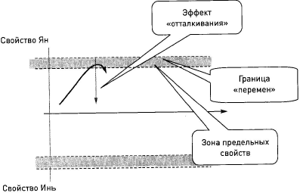
Рис. 4. «Отталкивание» перемен от границ
Есть простой закон размера команды: N = 7 ± 2, где N – количество ее членов. Все, что превышает это число, делится на меньшие части. Поэтому эффективности ради менеджеру не стоит собирать под свое крыло подчиненных больше этой магической цифры – контроль над ними не удержать.
Принцип предельности для бизнеса:
- Не доводите ситуацию до пределов ее свойств, чтобы не разрушить
- Верно и обратное: приближайте пределы, если это нужно. Если надо разрушить какую-то деструктивную деятельность или команду, какие-то тягостные отношении и прочее – ведите их в предельную зону. Там они разрушатся сами. Оцените красоту метода – не надо предпринимать громких радикальных мер. Достаточно лишь продолжить перемены в том направлении, куда они шли.
- Продолжай продолжения, выводи «противника» в предельную зону его свойств. Он силен и окружен славой – это опасно для него. Достаточно сделать еще шаг в сторону славы, как она разворачивается против нас.
- В управлении конфликтами возможно три исхода: «победитель – побежденный», «победитель – победитель» и «побежденный – побежденный». В последнем случае каждая из сторон пытается поставить собственные интересы выше противоположных и в этом устремлении превышает границы допустимого предела… далее разрыв отношений, потеря целостности, развод и девичья фамилия.
- Всем известно – на начальника кричать нельзя и опасно. Но плюнуть в его портрет, специально для этого приготовленный, как в некоторых японских компаниях, можно. Тогда мы не достигаем предела чрезмерного запрета.
- Позвольте существовать небольшому беспорядку там, где идеальный порядок. Тогда вы, скорее всего, не попадете под действие закона, который в управленческой практике звучит угрожающе: в компании, где отлажено до мелочей, дела идут еще хуже, когда что-то пошло не так!
Глава 4. Тенденции
…поражение начинается именно в момент победы. Чем ближе к расцвету цивилизация, тем сильнее тенденция к ее упадку. Так было со всеми великими. …цивилизация по мере развития и приближения к своим предельным формам становится варварством, поскольку чем лучше, тем хуже. Нужны ли нам свидетельства катастрофического разрыва между развитыми цивилизациями и живой природой? …тенденции всегда направлены против явлений. Чтобы понимать и использовать принцип тенденций, стоит отказаться от распространенного в экономике правила приравнивать тенденцию к асимптоте (рис. 5). Это пагубная практика для прогнозов событий.
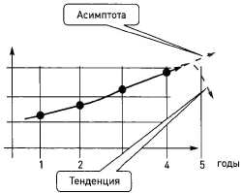
Рис. 5. Эффект подмены тенденции асимптотикой
Под тенденцией изменений надо понимать направление перемен в ближайшем будущем, тех перемен, которые определяются активными факторами):
- активность, идущая от растраты некоего ресурса;
- полярность – как объективный «коридор» свойств;
- предельность – как закон, по которому приближение к любой из границ свойств запрещается природой ради продолжения жизни; чем ближе явление к границе, тем сильнее тенденция, направленная противоположно явлению (рис. 6).
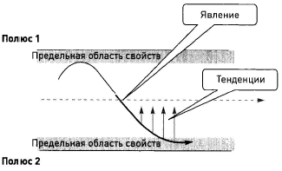
Рис. 6. «Игра» явлений и тенденций
…то, что в меньшинстве, имеет максимальные возможности для развития, а то, что преобладает, находится в состоянии наименьших возможностей.
Людей можно поделить на две кучки. В первую я бы собрал тех, кто управляет по явлениям. Во вторую – тех, кто управляет по тенденциям. Первые всегда опаздывают, вторые чуть опережают. Когда в компании все хорошо, первые радуются. А вторые волнуются – значит, скоро будут неприятности. И наоборот, первые горюют там, где вторые вдохновляются, ведь трудности в компании – это признак мобилизации и последующего успеха. Кстати, в Древней Греции слово «проблема» (προβλήμα) никогда не звучало как беда, а только как возможность, как пробрасывание вперед.
Тенденции для бизнеса:
- Тенденции — это «тонкое». Ловите «тонкие» сигналы! Это означает – двигайтесь не по состояниям, а по скоростям, или не по скоростям, а по ускорениям. Когда еще ничего не происходит рядом с вами, но ускорение перемен чуть изменилось, значит пора выступать.
- «Успешную команду надо продать». Тезис этот уже бродит в риторике менеджмента, но теперь попятно почему. После победы команда слаба. Лучше набрать новую из проигравших вчера – они запрограммированы на подъем.
- Сила действия равна силе противодействия – это из классической физики. В диалектике бизнеса это может звучать так: чем мощнее ваши усилия по проведению изменений в организации, тем мощнее сопротивление им. Только больные люди с ослабленными инстинктами не сопротивляются переменам. Поэтому не стоит реализовывать перемены прямо, что называется «в лоб». Их нужно проводить «сбоку». Тонкое побеждает плотное.
- Не гони! Жди созревших причин для действий, жди обострения тенденций. Позволяя неугодной для вас ситуации развиться до предельного состояния, вы облегчаете себе успешный переход к улучшениям.
Глава 5. Ритм
Вы замечали, как дышит бизнес? Примерно дважды в год персонал засыпает и просыпается. …это связано с возбуждением интереса к жизни, который возникает у руководителя, но не только с ним. Финансовый год готовится, начинается, длится и заканчивается. Снова готовится... заканчивается... вдох... выдох… Экономисты ищут причины колебаний. Напрасно – просто так мир устроен (рис. 7).
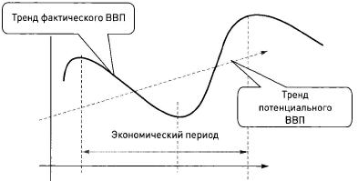
Рис. 7. Фазы экономических ритмов
Когда начинается лето? Лето начинается 23 декабря! С этого момента начинает почти незаметно увеличиваться день как предвестник будущего лета. Народная мудрость это давно знает: «Солнце на лето – зима на мороз». Здесь, как и всюду, действуют два принципа: 1) принцип зеркальной изменчивости; 2) принцип инверсной изменчивости (рис. 8).
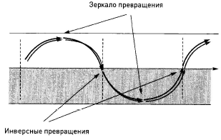
Рис. 8. Логика чередования видов изменчивости
Зеркальная изменчивость проявляется в природе как ряд этапов развития какого-то процесса на пути к пределу свойств и обратно. После достижения этого предела процесс всегда развивается по тем же этапам, но в обратном порядке. Гегель говорил о принципе зеркальной изменчивости как об «отрицании». Обычно в случаях зеркальной изменчивости взгляд не слишком внимательного человека еще ничего не видит. Обыкновенный человек продолжает делать то, что делал, ведь изменения происходят как бы в одном и том же «поле» событий. Но человек чувствительный уже испытывает беспокойство и ощущение «остановки времени». Вот это ощущение – верный признак зеркальной изменчивости.
Принцип инверсной изменчивости – это когда в ходе естественной эволюции изменяется не только очередность состояний какого-то процесса, но и сами состояния относительно некоторого нейтрального значения. Инверсная изменчивость приводит к состояниям, прямо противоположным исходным. …пример инверсной изменчивости – переход компании от самоокупаемости к кредитованию. В эти моменты математики говорят, что производная от функций максимальна. Обыкновенный человек понимает, что действительно что-то происходит, а чувствительный – дрожит от ощущения урагана событий. Изменения инверсного типа можно уподобить революции, а изменения зеркального типа – реформе. Так, революция быстро сметает старую элиту и приводит новую. А реформа предлагает длительный период сосуществования старой и новой элит – с виду это не так радикально. …чередование зеркальной и инверсной изменчивости создает ритмы или пульсы природы.
Ритм для бизнеса:
- Лао-цзы: «Мудрый не беспокоится ни о чем, поскольку он устал беспокоиться, и потому он не страдает от несчастий и бед»
- Смена состояний организации на противоположные – объективное свойство развития. Если это принять как закономерность, то можно рассматривать взлеты и падения организации не как удачи и неудачи, а как учителей. Это наиболее сильная позиция сознания.
- Можно подбирать ритмы для персонала компании. Ритмы деятельности персонала определяются заданиями, которые мы даем подчиненным, их мощностью и темпом подачи.
- Можно подбирать и создавать нужные вам ритмы для своих партнеров. Не это ли сделали японские менеджеры, перейдя к логике поставок «канбан»?
- Можно и нужно создавать ритмы для клиентов. Мы говорим о ритмах интереса к продуктам и компании. Держать внимание к своей компании непрерывно не стоит, да и невозможно – это очень затратно. Маркетинг должен быть пульсирующим!
- Ритмами можно создавать резонансы или гасить ненужную активность в компании.
- Диалектически ориентированное мышление, опирающееся на ритм как на закономерность, ждет спокойно там, где другое мышление волнуется, следуя за событиями.
Глава 6. Гармония
Когда разработанная менеджерами и коммерчески обоснованная миссия компании (Предназначение, Ценности, Нормы поведения, Стратегия) согласуется с ее этическим принятием всеми работниками, то есть, когда у работников появляется некая эмоциональная приверженность миссии, то у нее возникает сила, а у компании успех (рис. 9). Уверен, вы понимаете, что здесь мы имеем в виду миссию не как дежурную формулу в документах компании, а как живой инструмент ее целеполагания!
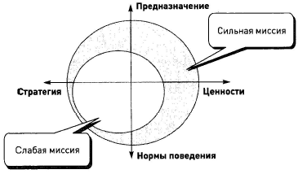
Рис. 9. Место миссии компании
…дело в компании в долгосрочном периоде движется успешно, только когда существует баланс между высокой удовлетворенностью ее внутренних и внешних клиентов (рис. 10). Крен в одну или другую сторону приводит к печальным последствиям.
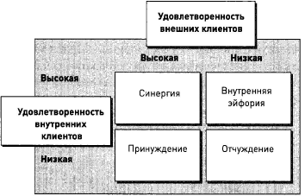
Рис. 10. Баланс удовлетворенности внешних и внутренних клиентов
С чрезмерным усилением формальности процедур в компании в ней замедляются деятельности и реакции на вызовы окружения. …почему-то там, где возникает благодать, прекращается развитие – вы не замечали? …в отсутствие противоречий процессы не дают «новизны».
Природа не терпит крайностей – мы уже упоминали об этом. Приполярные состояния любых естественных процессов – это границы, приближение к которым не допускается природой. Принцип гармонии – это правило природы, согласно которому в любом естественном процессе существует некая норма, к которой стремятся сойтись его свойства. …гармония есть некое особенное, уравновешенное отношение противоположностей.
…радующее глаз соотношение полярностей в природе – след непрерывного действия принципа гармонии, возвращающего вес процессы к некоей благодатной области (рис. 11). Вы желаете быть там? Вести в ней дела? …Скажем о гармонии диалектично. С одной стороны, она желанное, благодатное соотношение свойств любого процесса. С другой стороны, она — «мертвая» зона в развитии. И так повсюду! По-настоящему мы развиваемся лишь в пограничных областях свойств. Но не странно ли, что при этом жаждем гармонии? Гармония во всех жизненных процессах возникает только тогда, когда они уравновешены. Как только чего-то становится в избытке, возникают силы, ослабляющие этот избыток.
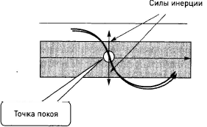
Рис. 11. Гармония, как предельный покой
Гармония для бизнеса:
- Ищите правильное поведение между полюсами. Управленческое решение, опирающееся на гармоничное соотношение противоположностей, освобождает руководителя от забот контроля и беспокойства, поскольку здесь без нас начинают работать благодатные силы гармонии.
- Используйте тенденции «равновесия». Это те силы, которые стремятся возвратить ситуацию в норму. «Золотая середина» стягивает крайние значения, крайние события и состояния к равновесию. Не мешайте этой работе гармонии там, где вы нуждаетесь в покое. Все ж правда: «дело, пущенное на самотек, первым достигает цели»!
- Закон гармонии тотально несет в себе шанс на выход из любого положения дел. Достаточно отпустить ситуацию, зашедшую и тупик, как она возвращается к норме. Вы скажете – это не та норма, которую желали мы! Возможно, но природа знает лучше нас! Оцените главное – выход из трудностей всегда есть! Он рядом! И он «шире», чем вход.
- Усталость – благо, поскольку она дает обновление организму. За усталостью непременно последует сон и новая активность.
- Мы можем заниматься чем-то с хорошей отдачей лишь при условии, что в других сферах нашей жизни многое уравновешено, например отношения с близким человеком, с детьми, с друзьями, решены квартирные вопросы, успокоена душа. Это означает, что гармония и благодать нужны нам не просто сами по себе, а для чего-то другого.
- Там, где хочется порядка, создайте противоположности. Их естественная игра обязательно когда-то сведется к гармоничному соотношению. «Противоположности вносят в мир гармонию, не нарушая порядка».
- Там, где нужны развивающие силы, избегайте гармонии. Для развития нужно покинуть зону комфорта, выйти за пределы благодати. По-настоящему мы развиваемся, только когда спотыкаемся и падаем, не правда ли? Очень верно эту жесткую логику развития и восхождения показал Лев Николаевич Толстой: «От греха страдание. От страдания – разумение. От разумения – любовь».
- «Когда побеждены Движение и Инерция, торжествует Гармонии. Когда побеждены Гармония и Инерция, тогда берет верх Движение, а когда побеждены Движение и Гармония, тогда воцаряется Инерция». Выбирайте – что для вас важнее сейчас!
- «Чем сильнее попытки развести противоположности, тем больше их власть». Размах противоречий влечет за собой расширение зоны гармонии – это можно и нужно использовать. Там, где область благополучия чрезвычайно узка, попробуйте расширить границы противоположного.
- Лао-Цзы: «Великое достижение не лучше увечья, ведь его нужно все время тренировать, чтоб оно не испортилось. Великая прибыль не лучше убытка, ведь ее нужно все время поддерживать, чтоб она не иссякла. Великая правда не лучше лжи. Великое мастерство не лучше неуменья. Великая речь не лучше заикания».
Глава 7. Первые следствия диалектики бизнеса
Вернемся к примерам объективных событий бизнеса: прибыль растет – прибыль уменьшается; клиенты приходят – клиенты ухолят; спрос преобладает над предложением – предложение преобладает над спросом и так далее. Сейчас мы рассуждаем с позиции философствующего наблюдателя, но для реальных участников событий такое дыхание бизнеса более чем ощутимо это сегодня прибыль падает! Это сегодня спрос преобладает! А что будет завтра – никто не знает.
Проявленная природа асимметрична! Но теперь вы понимаете, что эта асимметрия – результат наблюдения за миром здесь и сейчас (рис. 12).
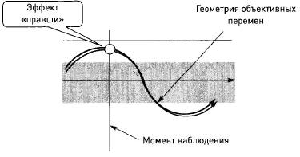
Рис. 12. Асимметрия как результат наблюдения здесь и сейчас
Уроки асимметрии. Заблуждение №1 — «то, что мы видим, так и есть в действительности». Это заблуждение происходит по причине того, что мы видим всегда только «правое» или «левое», о целом можем лишь помыслить. Мудрость руководителя в том и состоит, чтобы, наблюдая «левое», тут же помыслить «правое» и управлять сообразно целому.
…любопытна одна английская шутка. Два шотландца, гуляя по лужайке, встречают белую овцу, стоящую к ним боком. «Как странно», – говорит один шотландец, – «в Англии все овцы белые». «Да нет же», – отвечает ему другой. – «В Англии всего одна овца, да и у той только один бок белый».
…маленький тест. Станете ли вы утверждать, что чаще всего вы бываете правы в своих решениях? Если «да», то предыдущие страницы прочитаны напрасно. Скажите хотя бы так: «я бывал чаще прав, чем не прав».
Заблуждение №2 — «то, что мы делаем, так и есть в действительности». Это заблуждение происходит по причине того, что никто не может сделать ничего такого, что не дало бы вместе с ожидаемым результатом и противоположного. Никогда не бывает так, чтобы в результате наших действий получался продукт, лишенный полярных свойств. …у нас была цель, мы к ней шли, мы ее достигли. А то, что при этом непременно достигнуты и те цели, которые мы не ставили... стоит ли об этом?
Французский физик Пьер Кюри, который развил работы Пастера, сформулировал принцип асимметрии в виде теоремы: «Если какие-нибудь явления проявляют асимметрию, то асимметрия должна существовать и в причинах, которые эти явления вызвали». А поскольку наши действия всегда вызываются асимметричными обстоятельствами (принцип асимметрии), то они всегда дают асимметричные плоды.
Мы не можем построить такую систему мотивации, которая бы приносила только благо и создавала лишь мотивы – она непременно будет чем-то кого-то демотивировать. Мы не можем удовлетворить своим продуктом всех своих клиентов – кто-то будет разочарован. Мы не можем добиться успеха на рынке, чего-то не потеряв. Это обстоятельство некоторые философы от бизнеса даже формулируют как некий принцип рыночных усилий – принцип «компенсации»; «успех в одной рыночной нише достигается потерей в других». И заблуждение думать, что это не так, что мы делаем только то, что делаем, а если при этом происходит и противоположное желанному, то это случайно. Знание о том, что за любым действием следуют несимметричные плоды, превращает нашу жизнь в непрерывное решение нравственной задачи: «Что делать и чего не делать?».
Заблуждение №3 — «в природе все уравновешено». Согласно принципу асимметрии, жизнь – это нарушенное равновесие. Живя, мы имеем дело лишь с одной наиболее выпуклой и, говорят бывалые, не с самой лучшей ее стороной. Но медленно движемся к другой... Правда, многие замечают, что скорость этого движения увеличивается. Нам следует непрерывно заниматься нарушением симметрии там, где мы желаем продолжения процессов.
Заблуждение №4 — «так случилось». Когда для объяснения происходящего мы выбираем категорию «так случилось», то это означает, что мы не видели причинно-следственную асимметрию. Заметьте, причина по отношению к следствию всегда выступает как нечто «тонкое», незаметное по отношению к «грубому», явному. Это асимметрия, не правда ли? Именно эта асимметрия вводит нас в заблуждение по поводу происхождения событий с нами. Внимательно наблюдая за некоторой внутренней частью всех реальных процессов в течение определенного, длительного времени, обнаруживаем то самое «возвращение на круги своя», о котором печалился Соломон. Это возвращение происходит при двойной инверсии состояний любого процесса. Два «отрицания» (две инверсии), и цепочка перемен замыкается в цикл (рис. 13а). Если из этой картинки вычесть время, то цикл становится нагляднее (рис. 13б).
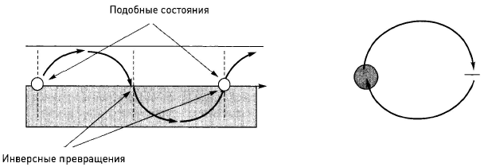
а б
Рис. 13. Цикл как следствие ритмичности (а) и цикл как «возвращение» (б)
Но слово «возвращение» здесь не совсем корректно. Ни одно состояние не повторяется – «дважды в одну и ту же реку не войти». Цикличность перемен надо рассматривать не в строгом (математическом) смысле как замкнутую последовательность состояний. Циклична динамика перемен состояний. В математике есть понятие «математическое ожидание». Оно, по сути, выражает характер общей изменчивости некоторого случайного процесса (рис. 14). Хороший образ по ассоциации с ним можно наглядно различать для себя внутреннюю и внешнюю часть происходящего. Таким образом, цикличность – свойство внутреннего в том, что с нами происходит. Можно сказать и так – это свойство «математического ожидания перемен».
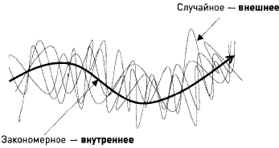
Рис. 14. Образ для выделения закономерного
Приручение циклов:
- Основной цикл в бизнесе: зарождение, экспансия, рост, насыщение, спад и снова зарождение... Не по такому ли кругу ходит любая организация? Этим знанием можно и нужно пользоваться!
- Прогнозируй! Цикличность настроения персонала, деловой активности партнеров, образовательного цикла бизнес-школы, замирания и истерии бюджетного планирования правительства. Все это инструменты в руках аналитика!
- Возвращайся! Вновь запускай методы, которые когда-то устарели. По прошествии времени, но завершении цикла снова можно материальные меры стимулирования деятельности заменить нематериальными. Грамоты, дипломы, похвальные листы снова начинают «работать».
- Чередуй! В периоды покоя накапливай энергию, поскольку обязательно придет пора растрат. Старики говорят про это так: «Там, где вода была, она снова будет!»
- Учись! Циклы это то, что в действительности позволяет нам использовать собственную историю и чужой опыт. Если ход перемен повторяется, если «День сурка» приходит и приходит, то было бы большой глупостью не становиться с этим сильнее. В некоторых умных компаниях собирают опыт своих успешных решений и накапливают его в виде учебников для служебного пользования. При повторении ситуаций это становится дешевым инструментом разрешения проблем.
- Не паникуй! Диалектически тренированное мышление, опирающееся на понятие цикла, спокойно там, где другое мышление нервничает. Руководитель с «обычным мышлением», перебегая от одной задачи к другой, никогда не успевает. Потому что за каждой новой задачей следует новая, опять новая, еще новее... Руководитель с «необычным» мышлением спокоен в потоке задач. Он знает, что после одной волны придет другая, что «все должно в природе повториться: и слова, и пули, и любовь, и кровь».
Глава 8. Регулярность случайного
Структурная изменчивость. Изменение любой целостности происходит через изменение ее элементов. Скажем построже – изменение системы происходит через изменения в ее структуре. Система – это элементы и связи в каком-то объекте, выделяемые нами с некоторой точки зрения, а структура – это устойчивые связи между элементами. Так вот – забавы диалектики в перечисленных и им подобных случаях следует искать именно в свойствах изменений структур. Мы будем говорить об этих закономерностях как о структурной изменчивости. …Возьмите для примера ритм изменения стиля управления, доминирующего в компании, и ритм внутренних конфликтов. Или, скажем, ритм деловой активности персонала и ритм рыночного спроса и предложения. Вы понимаете, что фигура совместного действия двух подобных перемен может принять весьма причудливые формы (рис. 15). …этот случай – закономерность, результат действия принципа структурной изменчивости.
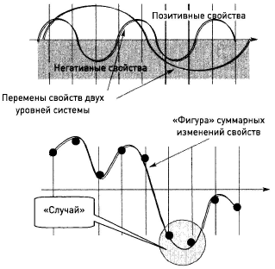
Рис. 15. «Сложение» ритмов перемен в сложной целостности
Муравьиная семья никогда не бывает в покое – все это знают, отчего всякую возню в компании мы называем «муравейником». …организационный принцип – принцип муравейника: жизнь муравейника полностью определяется жизнью его структуры. Немножко усилю напряжение этой мысли – характер перемен в структуре организации создает судьбу ее самой. Примеры проявления свойств структурной изменчивости в природе:
- Болезнь – это нарушение устойчивых связей между уровнями, нарушение структуры. Переход от здорового состояния к болезни – это структурное изменение.
- Любая хорошая научная теория – это структура со многими уровнями.
Отражение в мышлении принципа структурной изменчивости побуждает к тому, чтобы прежде всяких суждений о «вещах» понять их структуру. Это позволит удержаться от иллюзий «закономерностей фактов»:
- Некоторые перемены в бизнес-среде происходят очень часто и быстро. Взгляните, например, на ежедневные колебания курса доллара или на стоимость ценных бумаг на фондовых рынках. Другие перемены как бы застывают. Но это иллюзия. Ничто в природе не останавливается. Равновесие между малоподвижным и быстро меняющимся сохраняется всегда. Период быстрых внешних перемен в компании при исчерпании своего ресурса однажды меняется глубокой трансформацией внутреннего.
- Прежде чем увольнять (переводить, перемешать) работника, стоит понять его роль в социальной структуре. Если она велика, то надо быть осторожным даже небольшое изменение в этой структуре может привести к серьезным последствиям, которые отразятся на всей деятельности. Если эта роль незначительна – можно переставлять людей смело.
- Связывать объяснение изменения свойств чего бы то ни было с изменением структур, то есть либо с изменением состава элементов, либо с изменением связей, либо и с тем, и с другим.
- Все уровни перемен имеют равную ценность – все они связаны и влияют друг на друга. Если у вас нет хороших продавцов, то вам худо. Если в вашей компании «провален» менеджмент среднего звена (а он «провален», наверное, в 90 российских компаний из 100), то компания болеет. Если вы как первое лицо компании выпали из своей роли, сошли со своего уровня и занимаетесь проверкой личных планов у рядовых сотрудников, то быть беде. В смысле ценности для жизни компании все ее уровни одинаково важны.
- Ситуацией владеет тот, кто сознанием проникает глубже в пространство ее причин. Чаще всего в менеджменте решения вырастают из понимания причин ситуаций не дальше второго уровня (двух уровней структурной изменчивости). Но и при таком погружении проясняется многое. А если заглянуть глубже...
Глава 9. Изменчивость в неизменности
…перемены не могут существовать без постоянства.
О целом. Аристотель как-то очень просто вывел: «Целое – это там, где ничего нельзя отнять или прибавить. Например, сундук». Возьмите правило – «целое возникает там, где существует единство изменчивости и неизменности». Принцип единства изменчивости и неизменности. Когда одно изменяется, то другое находится в покое. Частые перемены всегда происходят на фоне редких, быстрые – на фоне медленных. Равновесие между неподвижным (строго говоря, якобы неподвижным) и подвижным сохраняется всегда (рис. 16).
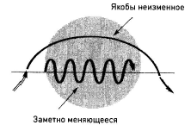
Рис. 16. Живая связь ритмов
Принцип фонтана – чтобы что-то оставалось неподвижным, нужно, чтобы что-то другое непрерывно двигалось. Там, где принцип фонтана нарушается, целое исчезает. Обильные примеры нарушения принципа фонтана – сфера экологии.
Нельзя менять все сразу
- Конфликтом в организации не надо бояться. Конфликты – это живое дополнение постоянства работы команды. Конфликтуйте во благо и азартно. Только помните про принцип предела.
- Чтобы бизнес не угасал, ему нужны перемены. Должны меняться формы деятельности, способы, люди, задачи, отношения... крутите педали!
- Стоит быть особенно внимательным там, где деятельность состоит из рутины, где конвейер. Меняйте функции или роли персонала... во имя целого. За ротацию!
- Оберегайте культуру в компании. Культура – это то, что, конечно же, делается. Она выращивается, поддерживается, меняется, болеет, выздоравливает, стареет...
Глава 10. Расширение свобод
Следуя за логикой ритмичности и цикличности, которую мы обсудили уже почти со всех сторон, можно впасть в глубочайшее уныние. Судите сами: ритмы ведут нас от одного полюса к другому, не оставляя нам никаких свобод – полная безнадега!
Диверсификация означает изменение, разнообразие. Еще разок взглянем на обычный ритм перемен. Вы помните, в начале любого периода развития, в «фазе неопределенности», все тенденции уравновешены, предопределенность минимальна. Это момент, когда природе все равно, куда двигаться. Здесь все варианты продолжения перемен возможны, а свобода выбора максимальна. Вот здесь и происходит та самая диверсификация – здесь делается разное (рис. 17). Здесь и надо бы выбирать.
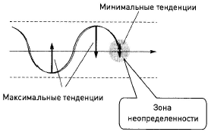
Рис. 17. Первый случай диверсификации
…если снаружи что-то подталкивает движение свойств к продолжению, то предельная граница преодолевается и... что-то происходит (рис. 18).
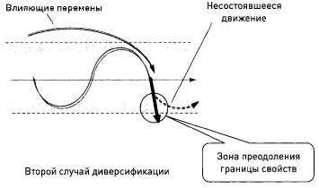
Рис. 18. Второй случай диверсификации
Оказывается, в ритмике любых перемен есть места, где пути раздваиваются. Но, будьте внимательны, природа дает нам не два варианта пути, а два типа развития. Первый вслед за Гегелем и Энгельсом назовем «переходом количества в новое качество». А второй – «обновлением качества». Взгляните на их траектории... «Переход...» – это когда скачком меняются свойства целостности. Всегда это сопровождается разрушением границ пространства, в котором развитие шло до сих пор (рис. 19). Новые границы – это новое качество.
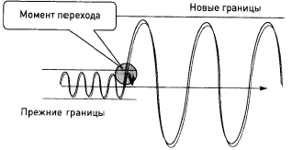
Рис. 19. Картина расширения свобод через «переход»
А «обновление...» – это когда в прежних границах меняется ритмика перемен. Взгляните... Когда период колебаний свойств завершается, то возникает момент ветвления пути (рис. 20).
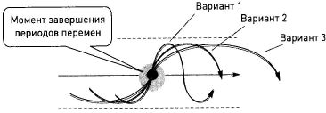
Рис. 20. Картина расширения свобод через «обновление»
Управляй тем, что еще не началось:
- Не тяни цветы за бутоны! Если в твоих делах какая-то тенденция уже достигла своего максимального развития, то придется терпеливо ждать. Она должна исчерпать себя и ослабеть, чтобы дать тебе шанс на твой сильный ход. Но когда тенденция исчерпает свою силу, не пропусти момента – принимай решение.
- Снова бди! При выборе варианта развития в зоне неопределенности направлений движения очень важно распознать и подавить опасные тенденции в самом начале по принципу «Управляй тем, что еще не противится».
- Не медли! Если момент выбора настал – действуй бесстрашно. Если не сделаешь выбора ты, то за тебя его сделают другие, другое, случай.
- Расширяй границы жизни! При накоплении опыта надо давать ему разрешиться в новом пространстве. Иногда непременно должны случаться те самые «катастрофы», когда ты вдруг решаешь, что все надо изменить. И если такого не происходит очень долго, то это означает, что ты где-то буксуешь. Создавай иногда новые целостности с новыми ритмами перемен – это расширение твоих границ.
- Управляя событиями! Момент ветвления путей – это событие, которое одновременно соединяет нити разнообразного прошлого и разнообразного будущего. Скоро менеджмент должен оставить инструменты мотивации, мобилизации, воздействия и прочей «механики» и обратиться к живым инструментам управления событиями. Маркетинг уже обратился, но... лишь по касательной.
Глава 11. Для серьезного чтения
Мы не можем поставить перед собой какую-то «правильную» цель, поскольку в других условиях она ничтожна.
Часть 3. Практикум
(содержит упражнения)
…целое состоит из полярностей, дополняющих друг друга. …целое – это соотнесенное с контекстом, с условиями наблюдения (правило уместности).
Принцип дополнительности – (1) два объекта, обладающие противоположными свойствами (полярностью), способны объединяться с образованием целостности с новыми количественными и качественными признаками, то есть являются дополнениями друг друга до целого; (2) граничные условия (состояния) существования объекта (системы, структуры), обладающие полярными признаками, дающими в интервале между ними третье состояние как их синтез с новым признаком (признаками).
…пары целого можно рассматривать только как дополняющие друг друга, но никак не «хороши» или
«плохие». Природа бизнеса не знает этого различия. …когда одного элемента пары становится слишком много, бизнес начинает болеть.
Упражнение 3. Достройте до целого ситуации обращением к условию уместности. Примите решение...
Что эффективнее – работать с персоналом по «индивидуальному» принципу или через команду?
Какой принцип управления человеческими ресурсами мощнее – «ударный» (собирать людей для решения задач) или «тяговый» (поддерживать и наращивать человеческий капитал)?
Как правильно – позволять работникам двигаться к личным целям или «выжигать» их ради целей компании?
Как лучше поступать с прибылью – материально стимулировать персонал или вкладывать в развитие деятельности?
Нужны ли еще примеры, чтобы помочь избавиться от надежды найти в этом мире что-то абсолютно верное? Между прочим, владение обеими этими гранями целого отличает мастеров в бизнесе от «чайников». Когда первые «дополняют», вторые в это время ищут «единственно правильное решение».
Принцип «разумного» сдерживания»:
- Убежденность руководителя в своей правоте и результативности – это хорошо. Усиление этой убежденности – признак управленческой зрелости, не так ли? И все же нужно сдерживать этот рост... почему? В VI веке до нашей эры уже был ответ – потому, что «тот, кто считает себя правым, не может стать лучше».
- Игроки финансовых рынков знают, что дериватив, то есть финансовый продукт, цены или условия которого базируются на ценах и условиях другого финансового продукта, – это хорошо. Потом оказывается, что нужно было сдерживать сумасшедшее наращивание искусственного, которое в крайнем, предельном значении перепроверяется естественным и... разрушается.
- Оказывается, есть три вида справедливости. Справедливость отношений, справедливость процедур и сравнительная справедливость. Оказывается, надо сдерживать себя и в благодетельных страстях. И вообще, «когда люди отбросят тягу к справедливости, они смогут вернуться к почитанию родителей и взаимной любви».
Управление по «тонким» сигналам. Нынче в российском менеджменте активно прививается теория и практика «управления по целям». Берите себе учение ненадежнее – управление но «тонким» сигналам. По отношению к переменам «тонким» является тенденция.
Случается, что человек, как говорят, «сильно укрепляется в вере» во что-то важное и значимое для себя и действует по этой вере. Что это за сигнал? Это сигнал потери связи с реальностью, ведь «вера» означает: ты не хочешь знать правду (Ф. Ницше).
Управление через контекст. Если вы умеете двигать предельные границы, то это очень искусное управление. Заметьте, при таком управлении вы не указываете и не приказываете что-то конкретное, типа «немедленно приступайте к работе!» или «срочно прекратите это делать!». Вы лишь приближаете границу. А дальше без вас уже срабатывает закон, помогая вашим решениям. По отношению к тем, кем вы управляете, такое «мягкое» воздействие выступает как изменение контекста. Это управление через изменение контекста.
…чем состояние «уметь» отличается от состояния «владеть»? Оказывается, «уметь» – это быть способным делать с вещью то, чему научились. А «владеть» – это делать с нею то, что нам хочется, а не только то, чему учились.
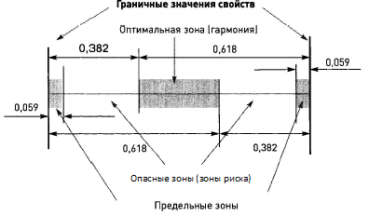
Рис. 21. Простейшая диалектическая модель
…в мире, где всё начавшее меняется, не переставая существовать, «быть причиной» означает «менять ход перемен».
Когда надо начинать управление деятельностью? Надо начинать управление деятельностью, не дожидаясь ее начала. Лао-Цзы: «Осуществляй то, чего еще нет, управляй тем, что еще не противится».
Часть 4. Огранка смыслов с продолжением
(конструкты законов диалектики)
Конструкт активности. Бизнес развивается только благодаря чьей-то активности. Энергия этой активности непрерывно тратится. Вдали от истока активности его действие ослабевает.
Конструкт двойственности. Развитие – это игра соотношения полярностей.
Конструкт предельности. В развитии перемены не приближаются к пределам. Идея предела перемен ярко представлена в одном из центральных символов многих восточных философских школ – в символе «Тай цзы» (рис. 22). В этой знаке выражено несколько идей:
- идея о двойственности проявленного мира это выражается черным и белым цветами двух полярностей;
- идея о взаимодействии полярностей – они связаны друг с другом в круг и перетекают друг в друга;
- идея о происхождении одной полярности естественного целого из другой новое свойство начинается там, где противоположного свойства «много»;
- идея о предельности свойств в каждой полярности всегда остается «частица» противоположного свойства.
Рис. 22. Символ «Тай цзы»
Конструкт принципа тенденций. Тенденции всегда направлены против явлений. То, что находится в меньшинстве, обладает наибольшей силой для развития.
Конструкт ритма. Развитие ритмично.
Конструкт гармонии. Гармония – благодатное соотношение полярностей. …гармония – несимметричное соотношение полярных свойств, при котором меньшая доля одного свойства (отрезок а) так относится к большей доле другого свойства (к отрезку b), как эта самая (большая) доля к сумме обеих долей (к отрезку с). Мы говорим о «золотом сечении» (рис. 23).
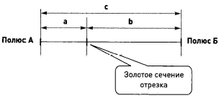
Рис. 23. «Золотое» сечение отрезка
Посмотрите на расстояние между крайними значениями свойств некоторого процесса как на пространство его изменчивости. Областью гармоничных свойств в этом пространстве является та, которая возникает между двумя «золотыми сечениями», отстоящими от обоих полюсов (на рис. 24 – закрашенная область).
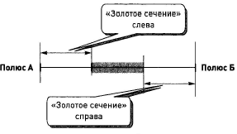
Рис. 24. Область гармоничных свойств любого естественного процесса
Конструкт глубоких перемен. Изменение любой целостности происходит через изменение ее элементов. Система меняется через изменения в ее структуре.
Конструкт дополнительности. Целое там, где существует единство изменчивости и неизменности. …целое неизменно дополняется переменами. Всегда в целом есть некое «твердое» ядро и «мягкая» оболочка. Это и есть конструкт дополнительности, выражающий идею единства перемен и неизменного (рис. 25).
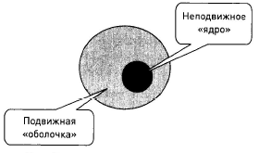
Рис. 25. Конструкт дополнительности
Конструкт вариантности развития. В ритмике перемен есть места, где множатся пути. Свобода выбора и неизбежность чередуются местами. При завершении одного периода перемен и в начале новою еще существует возможность появления вариантов развития событий. Но потом варианты исчезают – перемены идут по состоявшемуся пути. Все остальное становится упущенной возможностью. До нового повторения.

См.: закон необходимого разнообразия, принцип эмерджентности, принцип внешнего дополнения, закон обратной связи, принцип выбора решения, принципы иерархии управления и автоматического регулирования
Как это созвучно с моей идеей анализировать вторую производную динамики дебиторской задолженности! Когда дебиторка превратилась в невозвратную, делать что-либо уже поздно. А вот изменения второй производной (то есть ускорения) позволяет предсказать ухудшение ситуации в ближайшем будущем.
По определению автора конструкт – единица смыслов, очищенная от мелких деталей.

